词法分析测试

目录

**1. 测试用例： 1**

测试用例目录： 1

覆盖： 1

**2.测试结果： 2**

在词法分析单元中开始进行错误处理，针对非法格式的数字和非法格式的字符设计测试用例，最后测试一组可以通过词法分析器的测试用例，并加入行数用于错误处理。

仅当词法分析模块不产生错误的时候，可以进行接下来的语法分析。

# 测试用例：

## 测试用例目录：

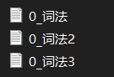

## 覆盖：

|  |  |  |
| --- | --- | --- |
| 序号 | 覆盖情况 | 测试结果 |
| 1 | 形如 14a的非法数字 | 报错❌ |
| 2 | 形如【】；等非法字符 | 报错❌ |
| 3 | 编写的可以通过的测试用例 | 通过✔ |

# 2.测试结果：

已经完成的词法分析结果：

测试程序

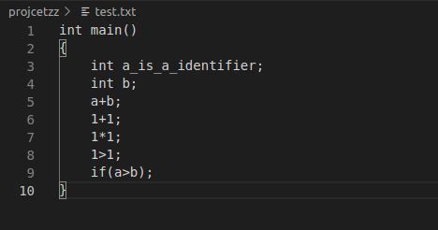

结果将所有的token保存在一个全局变量token_vector中。

输出了每个token的序号，type和每个token的word。

结果如下：

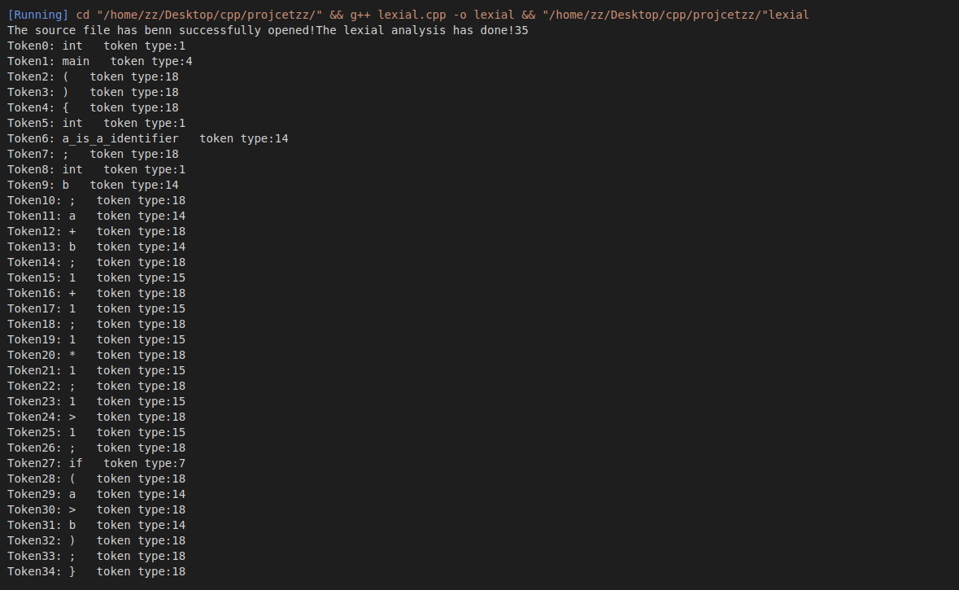

6.25更新：加入行数，用于错误处理。

